1.5 СОЗДАНИЕ ИНКЛЮЗИВНОЙ ОБРАЗОВАТЕЛЬНОЙ СРЕДЫ

Инклюзивная образовательная среда предполагает создание оптимальных условий для максимального удовлетворения образовательных потребностей всех без исключения детей с целью их успешной социализации и трудоустройства.
Ключевыми условиями создания инклюзивной образовательной среды в организациях образования являются:
- реализация НПА в сфере инклюзивного образования;
- наличие доступной (безбарьерной) архитектурно-пространственной организации помещения (адаптация учебного пространства);
- материально-техническое и учебно-методическое оснащение (специальные средства обучения), соответствующее образовательным потребностям обучающихся;
- индивидуализация образовательного процесса: адаптированные учебные планы и учебные программы; вариативность и гибкость образовательно-воспитательных методик, форм и средств;
- личностная и профессиональная готовность педагогов к работе в условиях инклюзивного образования (принятие идеи инклюзивного образования как ценности, непрерывное обучение и саморазвитие);
- расширение границ взаимодействия участников инклюзивного образовательного процесса в системе «семья-школа-общество».
Организациям образования рекомендуется сфокусировать внимание на формировании инклюзивной культуры, в основе которой лежит принятие всех обучающихся с их личными особенностями и потребностями, а также философии инклюзии в целом.
Педагогу необходимо применять в инклюзивной практике различные технологии и стратегии поддержки обучающихся, с привлечением специалистов школьной службы психолого-педагогического сопровождения (психолога, логопеда, социального педагога, специального педагога и др.) и включением родителей в инклюзивный образовательный процесс.
Реализация инклюзивной практики в школе возможна при тесном взаимодействии всех участников образовательного процесса, внешними партнерами (ПМПК, КППК, РЦ и др.), а также с другими заинтересованными организациями.
Одним из эффективных путей создания инклюзивной образовательной среды является проведение постоянного мониторинга (самооценки) организаций образования по развитию инклюзивной культуры, инклюзивной политики и инклюзивной практики.

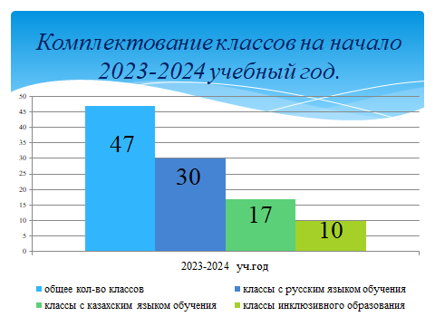

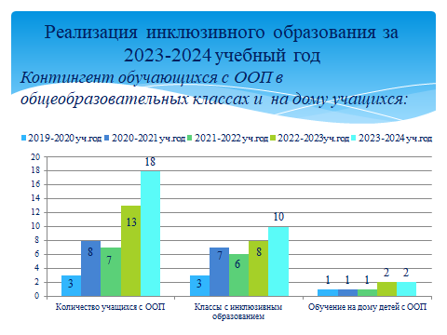
content/view/76/321335114

